

高爾夫》台灣業餘高球錦標賽，王文暘一桿進洞搶曝光
羅開Golf 頻道 – 2016年6月21日 下午11:48
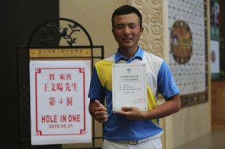【羅開新聞中心Thomas桃園採訪報導】2016年台灣業餘高爾夫錦標賽，六月二十一日在桃園楊梅的揚昇高爾夫鄉村俱樂部展開首回合賽程。台灣選手何祐誠今天後九洞大發威，擒一鷹、射四鳥，交出低於標準四桿的六十八桿，攻佔第一回合領先榜。不過，稍後交卡的王文暘在回場的第四洞一桿進洞，搶走不少媒體焦點。
出發前，跟大會攝影開玩笑要搶曝光的王文暘，真的爭到了鋒頭，王文暘今天全場打了三個柏忌、一個雙柏忌，雖然只進帳了兩鳥，靠著第四洞228碼的一桿進洞，獲得個人獨照，開心接受採訪。
「這是個下坡短洞，有點長、加上逆風，我用五號木桿感覺打得不錯，球往旗桿方向飛，」王文暘說：「我跟同組選手走上果嶺，看不到球，以為飛越果嶺，桿弟姐姐走近洞，開心的告訴我『進洞』了。」
王文暘拿著揚昇球場的一桿進洞證明書，開心的表示，「這是我人生第一次的一桿進洞，沒想到在這麼大的比賽發生，實在太高興了。」有了一桿進洞加持，王文暘以七十四桿，與張修齊並居第九。

